Page 248. Exercice 5.
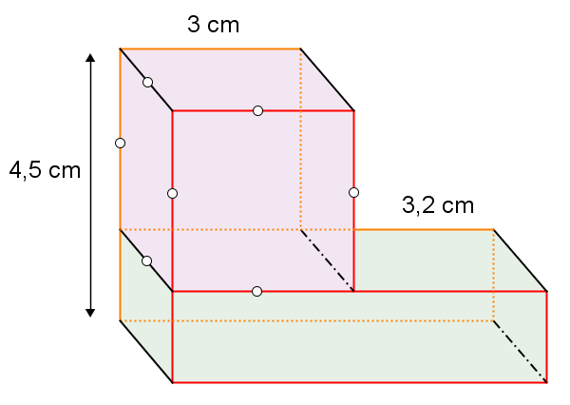
Calcule le volume du solide ci-contre.

